
Am Sportanlass

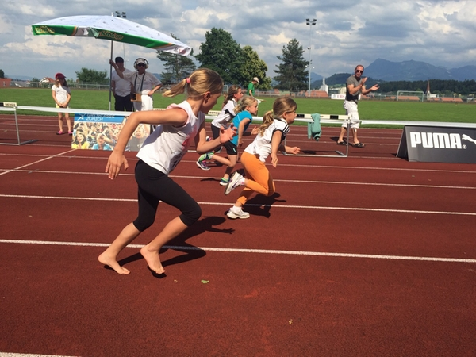

Wichtige Wörter:
Wettrennen, Start, Zuschauer, Kategorien, Laufbahnen, Ziel, Siegerin, Wetterglück
schnell, Erfolg, Konzentration
Quelle:
BF Obwalden, Blitzlicht 13, Marianne Ettlin
http://cms.tv-wolhusen.ch/cms/index.php?id=107

Im Fussball-Stadion

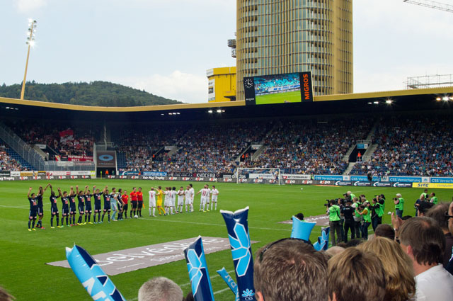

Wichtige Wörter:
Stadion, Publikum, Mannschaften, Schiedsrichter, Kurve, Spielstand

Quelle:
BF Obwalden, Blitzlicht 13, Marianne Ettlin
http://www.anzeiger-luzern.ch/index.php?article_id=96


Mein Geburtstag

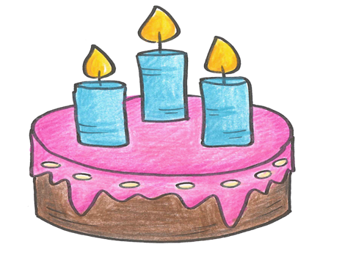

Wichtige Wörter:
Geburtstagskuchen, Party, Kerzen, Geschenke, Besuch, auspusten,

Quelle:
BF Obwalden, Blitzlicht 13, Marianne Ettlin
www.bildergARTen.ch

Ein Unfall

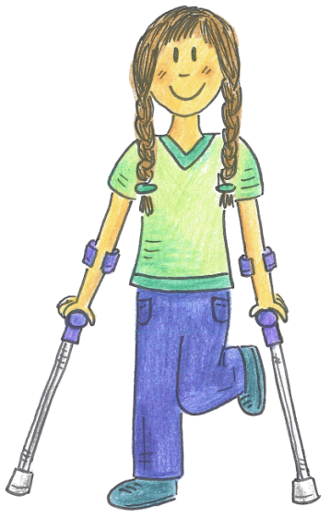

Wichtige Wörter:
Verunfallte, Verletzung, Arzt, gesund werden, Spital,

Quelle:
BF Obwalden, Blitzlicht 13, Marianne Ettlin
www.bildergARTen.ch


Eine Überraschung

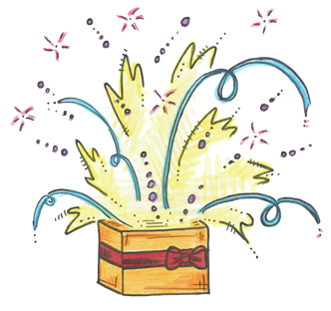

Wichtige Wörter:
Neugier, Geheimnis, Geschenk, Freude, unerwartet, gespannt

Quelle:
BF Obwalden, Blitzlicht 13, Marianne Ettlin
www.bildergARTen.ch


Mein Tagebuch

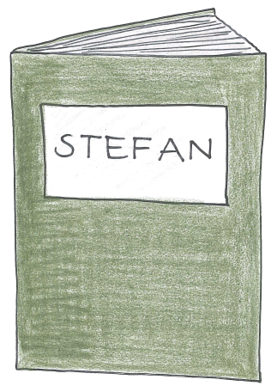

Wichtige Wörter:
geheim, Notizen, Erlebnisse, Gefühle, Versteck, schreiben, zeichnen,

Quelle:
BF Obwalden, Blitzlicht 13, Marianne Ettlin
www.bildergARTen.ch

In der Badi

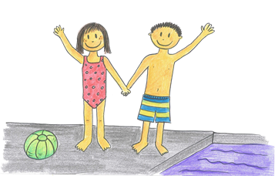

Wichtige Wörter:
Schwimmbad, Pool, Becken, Kinderbad, Sprungturm, Floss, tauchen, schwimmen, spielen

Quelle:
BF Obwalden, Blitzlicht 13, Marianne Ettlin
www.bildergARTen.ch


Mein Etui

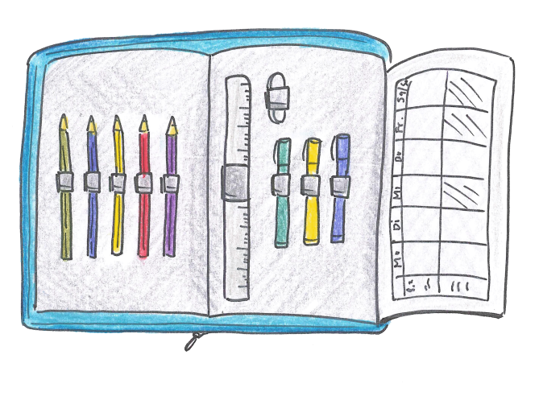

Wichtige Wörter:
Farben, Filzstifte, Lineal, Gummi, Stundenplan, Füller, Zirkel, Ordnung, Spitzer

Quelle:
BF Obwalden, Blitzlicht 13, Marianne Ettlin
www.bildergARTen.ch
Im Freizeitpark

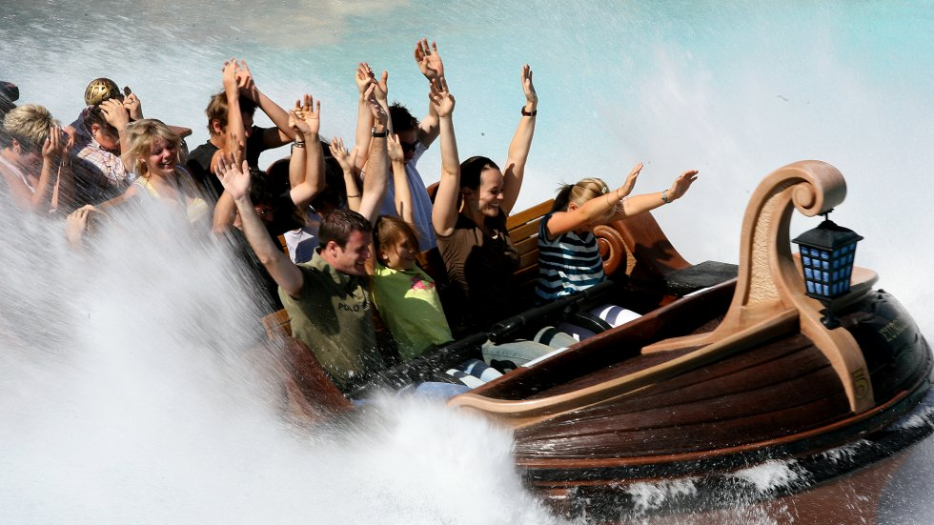

Wichtige Wörter:
Bahnen, Unterhaltung, Spass, Anreise, Essen, schwindelfrei, Angst, Altersbeschränkung, hoch, schnell,

Quelle:
BF Obwalden, Blitzlicht 13, Marianne Ettlin
http://www.europapark.de/de/park/themenbereiche

Auf einer Wanderung

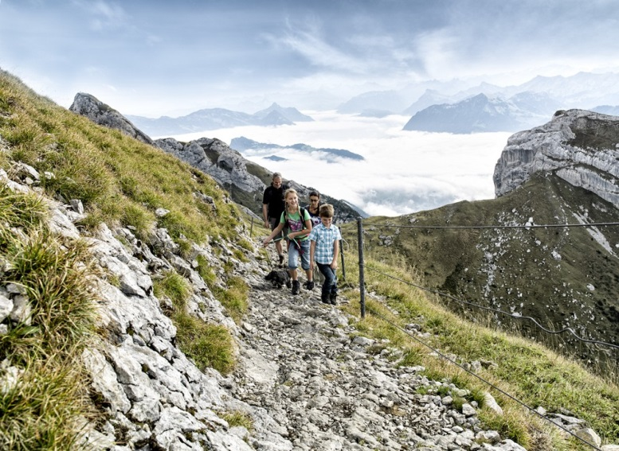

Wichtige Wörter:
Berg, Aufstieg, Abstieg, Picknick, Geröll, Rucksack, Wanderschuhe,

Quelle:
BF Obwalden, Blitzlicht 13, Marianne Ettlin
http://www.pilatus.ch/de/pilatus-aktiv/sommer/wandern/
Beim Coiffeur



Wichtige Wörter:
Coiffeurstuhl, Schere, Frisur, Shampoo, still sein, kurz, lang, Strähne

Quelle:
BF Obwalden, Blitzlicht 13, Marianne Ettlin
http://de.123rf.com/clipart-vektorgrafiken/friseur_schere.html

Mein Instrument

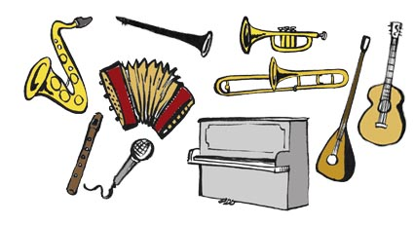

Wichtige Wörter:
Xylophon, Flöte, Klavier, E-Gitarre, üben, Musikstunde, Notenheft

Quelle:
BF Obwalden, Blitzlicht 13, Marianne Ettlin
http://www.musicbrig.de/category/instrumente-ausprobieren

Beim Bauen

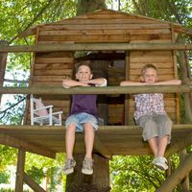

Wichtige Wörter:
Bauplan, Material, Werkzeug, Helfer, Verletzungsgefahr, Stolz, Arbeit, Ausdauer

Quelle:
BF Obwalden, Blitzlicht 13, Marianne Ettlin
http://www.yaacool-bio.de/index.php?article=2516

Am Konzert

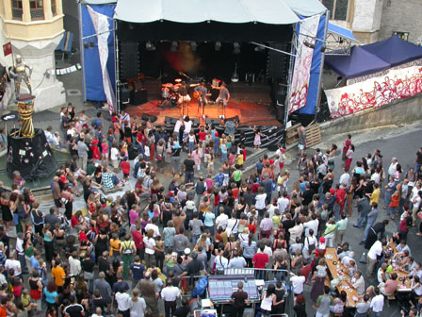

Wichtige Wörter:
Bühne, zuhören, klatschen, mitsingen, Band, Verstärker, Gedränge,

Quelle:
BF Obwalden, Blitzlicht 13, Marianne Ettlin
https://www.biel-bienne.ch/de/pub/freizeit/events.cfm

Beim Ernten

Wichtige Wörter:
Früchte, Äpfel, Leiter, sammeln, Beeren, essen, Wurm

Quelle:
BF Obwalden, Blitzlicht 13, Marianne Ettlin
Salvisberg, Susanne (2014). Erzähl Weiter! 30 Bildimpulse. 2.-3. Schuljahr. Winterthur. Elk Verlag AG

Begegnung mit einem Tier

Wichtige Wörter:
Haustier, Weidetier, Freude, Angst, streicheln,

Quelle:
BF Obwalden, Blitzlicht 13, Marianne Ettlin
Salvisberg, Susanne (2014). Erzähl Weiter! 30 Bildimpulse. 2.-3. Schuljahr. Winterthur. Elk Verlag AG


Spiel und Spass daheim

Wichtige Wörter:
Familienspiel, Jasskarten, Würfelspiel, gewinnen, verlieren, Lieblingsspiel,

Quelle:
BF Obwalden, Blitzlicht 13, Marianne Ettlin
Salvisberg, Susanne (2014). Erzähl Weiter! 30 Bildimpulse. 2.-3. Schuljahr. Winterthur. Elk Verlag AG

Auf dem Flohmarkt

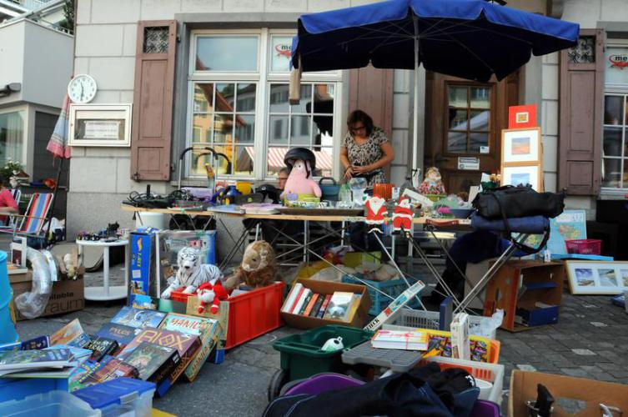

Wichtige Wörter:
kaufen, verkaufen, bieten, Fund, handeln,

Quelle:
BF Obwalden, Blitzlicht 13, Marianne Ettlin
http://www.luzernerzeitung.ch/nachrichten/bilder/anlaesse/Flohmarkt-Sarnen;cme104661,600059

Beim Tanzen

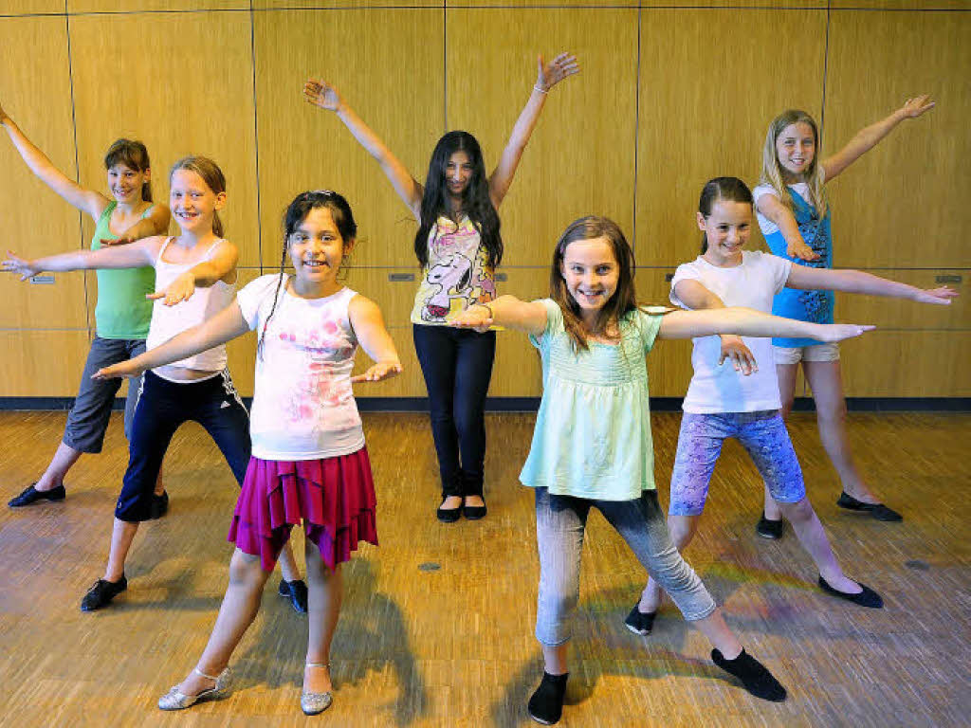

Wichtige Wörter:
Bewegen, Schritte, Konzentration, schwitzen, Kostüm

Quelle:
BF Obwalden, Blitzlicht 13, Marianne Ettlin
http://www.badische-zeitung.de/freiburg-west/tanzen-wie-ein-torero--45946843.html

Ein gutes Buch

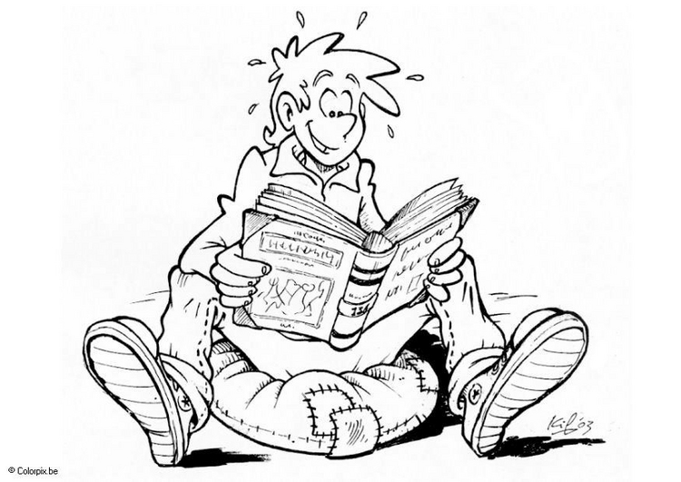

Wichtige Wörter:
Hauptpersonen, Handlung, lesen, Spannung, eintauchen

Quelle:
BF Obwalden, Blitzlicht 13, Marianne Ettlin
http://nmsgrossenzersdorf.ac.at/joomla_asn/index.php?option=com_content&view=article&id=177&Itemid=90

Icons zu den neun Intelligenzen Gardners (Urs Eisenbart, www.begabung.ch

visuelle- räumliche Intelligenz  Raumwahrnehmung und ihre Umsetzung in der Vorstellung und in der künstlerischen Praxis. | logisch- mathematische  Intelligenz  Formal-logische und mathematische Denkfähigkeiten, symbolisches Denken sowie ausgeprägte Generali-sierungs- und Gedächtnisfähigkeit.
emotionale  (intrapersonale)  Intelligenz  Sensibilität gegenüber der eigenen Person. | naturalistische  Intelligenz  Verständnis für erfahrbare Zusammenhänge von Ursache und Wirkung und Sensibilität für Naturphänomene.
musikalische  Intelligenz  Komposition, Dirigierfähigkeiten, Instrumentenbeherrschung und Bereiche der emotionalen Aspekte (Rhythmus, Harmonieempfinden, Tonalität …) | körperlich-  kinästhetische  Intelligenz  Psychomotorische Fähigkeiten, wie sie im Sport, Tanz, Schauspiel, aber auch in manuell anspruchsvollen Bereichen.
linguistische- sprachliche  Intelligenz  Sensibilität für Wortbedeutungen, adäquater Umgang mit Grammatik oder sprachlichen Gedächtnis-leistungen. | soziale  (interpersonale)  Intelligenz  Fähigkeit, Mitmenschen differenziert wahrzunehmen und sich korrekt zu verhalten.
existentielle
Intelligenz

Fähigkeit, die wesentlichen Fragen unseres Daseins zu erkennen und Antworten darauf zu suchen.

